2023年海智专家技术分享研讨会顺利举办！

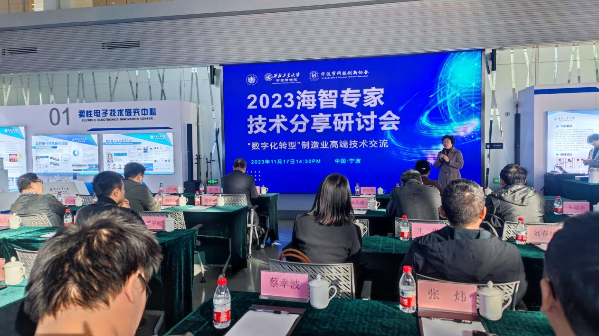
2023年11月17日，由宁波市科技创新协会、西北工业大学宁波研究院共同举办的2023年海智专家技术分享研讨会在西工大宁研院A7展厅顺利举办，30多位来自数字技术、机器人、新材料、电子芯片、传感器等领域的专家学者、企业家代表参加了活动。
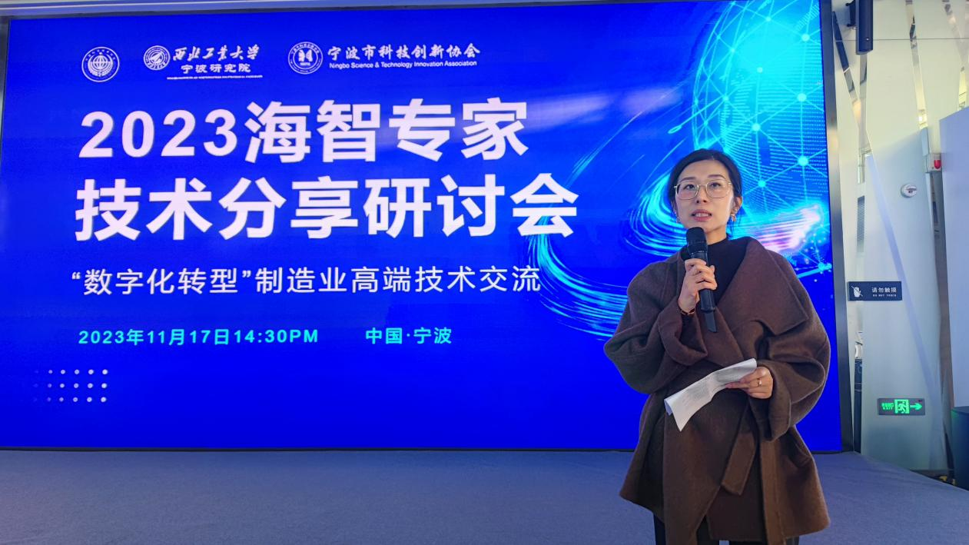
活动邀请了国家级海外高层次人才、美国佐治亚理工学院博士刘振国，省海外高层次人才、新加坡国立大学博士周宓，国家特聘专家、日本东京工业大学博士陈科伟3名海智专家分别作主题分享。宁波市科技创新协会秘书长徐宏飞、西北工业大学宁波研究院副院长程翔出席活动，协会副秘书长周燕担任会议主持。
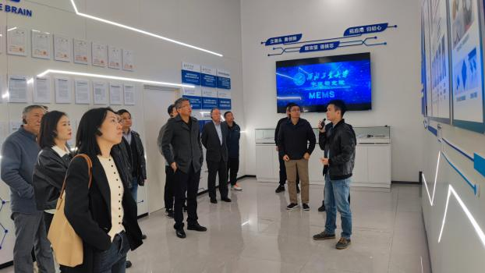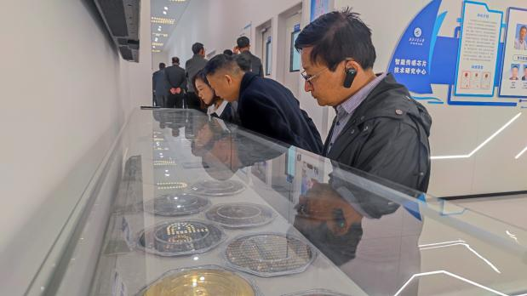
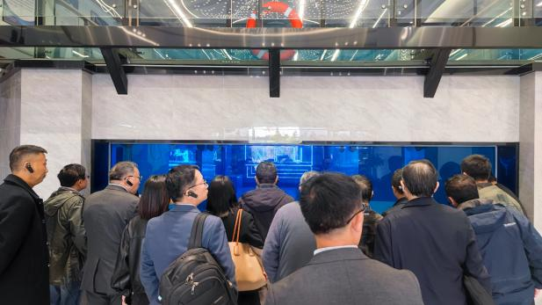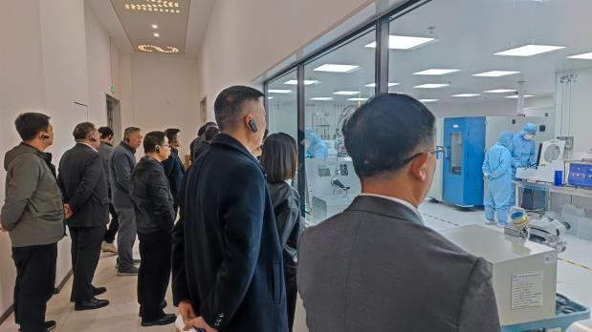
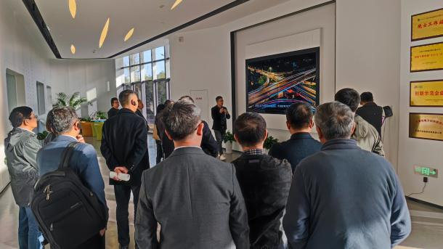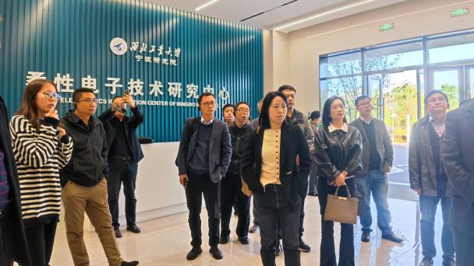
活动期间，与会人员先行参观了西工大宁研院的智能传感芯片实验室、水下无人航行实验室、柔性微纳电子实验室和柔性显示材料实验室，零距离接触了MEMS智能芯片、OLED曲面屏、仿蝠鲼水下智能航行器等前沿创新产品，并就新产品的运作技术和应用效果与技术介绍人进行了互动沟通。
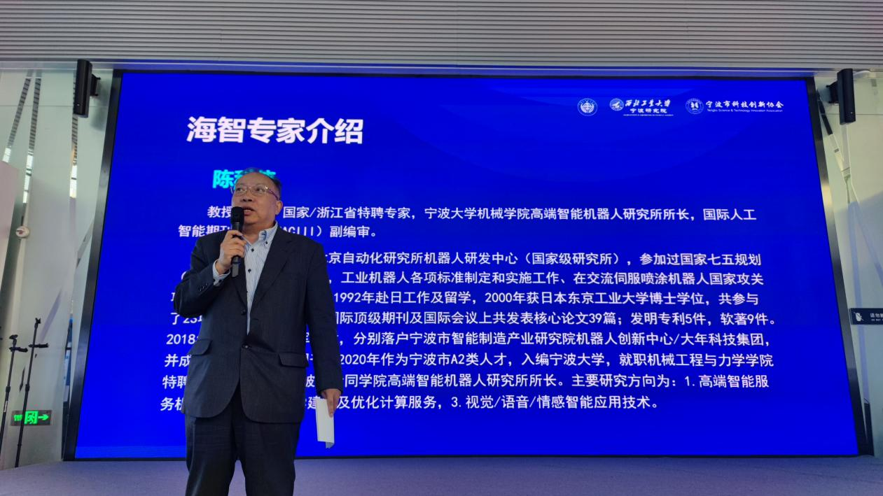
会上，陈科伟教授以自己在日留学和回国科研的经历为故事线，向与会代表分享了自己在“高端智能服务机器人应用、数学建模及优化计算服务、视觉/语音/情感智能应用”等技术领域的研究历程，以及该类技术产研结合的现状。
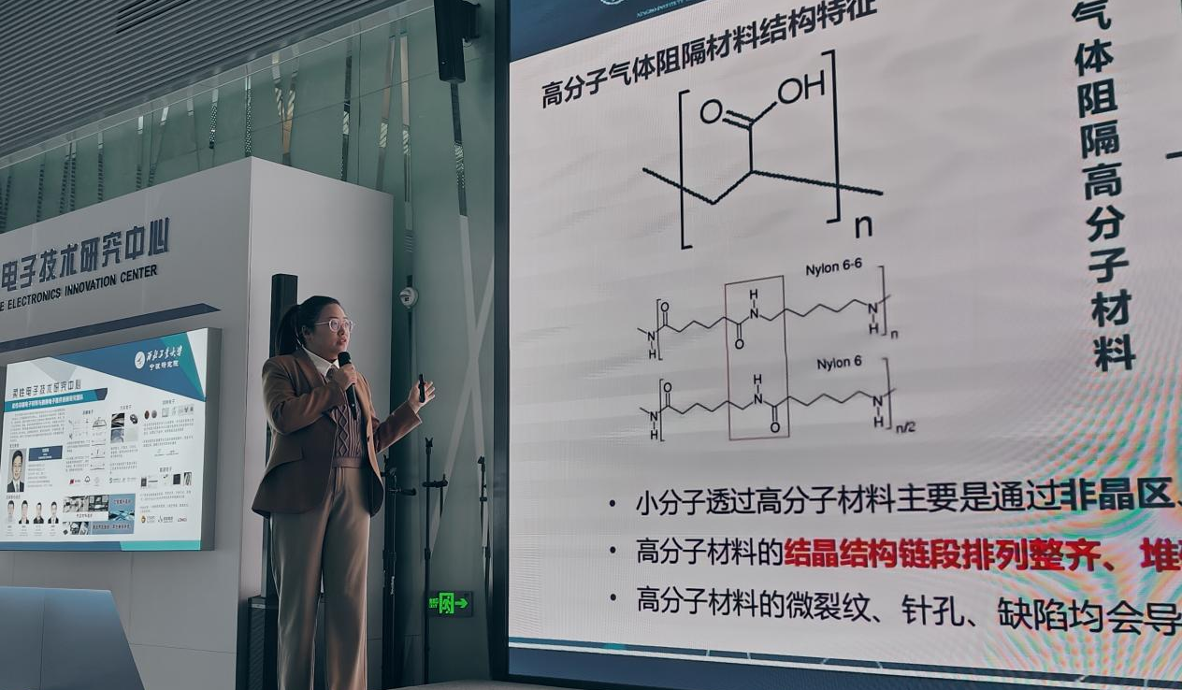
刘振国博士作了题为《高阻隔高分子材料研发及产业化》的技术分享，对高阻隔高分子材料的结构特征、材料性能、应用领域等方向进行了全面的讲解，并结合自身的研究方向对该新型材料的研发和产业化趋势提出了独到的见解。
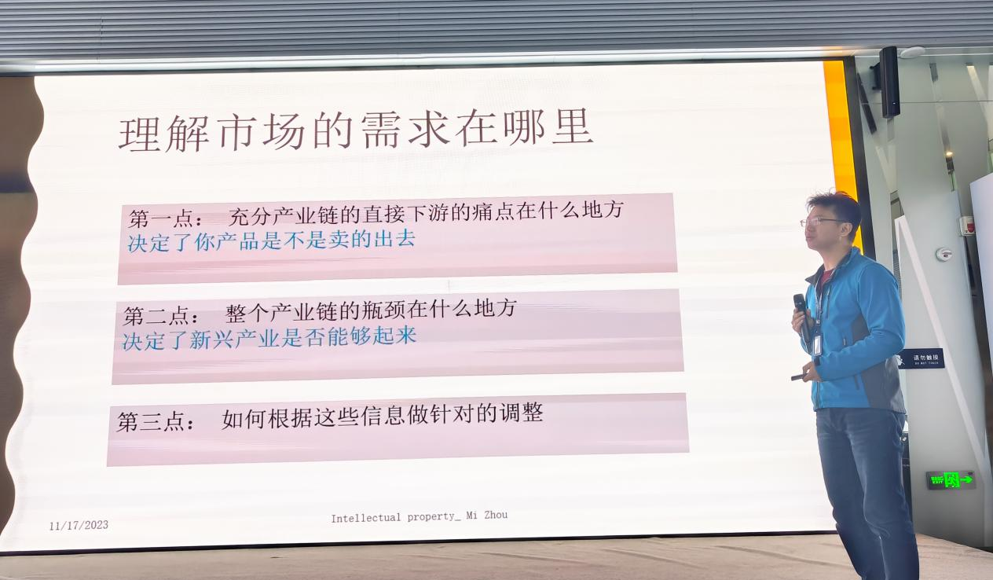
周宓博士带来了《用于微纳光学的光学胶产业化进展》的主题分享，讲解了折光材料及常见的高/低折材料、制备方法和发展趋势，并从市场需求、技术含量、经济效益、技术应用前景等方面剖析了折光材料产业链上的价值链。
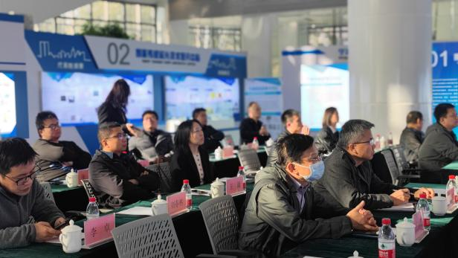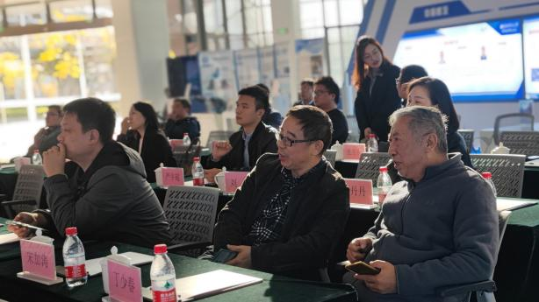
本次活动通过海智专家与宁波科研院所、科技企业的近距离沟通，探索海外高层次人才、项目引进新模式，为企业提供技术研发、生产制造等问题的方法途径。下一步，宁波市科技创新协会将以问题为导向，紧紧围绕企业技术难点、痛点问题，努力发挥好桥梁纽带作用，扎实推进海内外院士专家、高层次人才和科技项目与企业的对接合作，促进产智融合，创新成果产业化，为加快科技企业高质量发展，宁波加快建设高水平创新型城市贡献科创力量！

